Datos de la Empresa: MALDO SAS

Nombre Comercial BLUEF!BER

Teléfono de Soporte 0939727260

Teléfono de ventas 0991002471

Correo de Soporte [sc01@bluefiber.com.ec](mailto:sc01@bluefiber.com.ec) , ventas@bluefiber.com.ec

Dirección y Coordenadas

2°12'5.35"S, 79°49'15.69"O

Misión Visión // Opcional… pero si quiere poner información personal no hay problema

Información de Planes

$21 50 megas HOME

$26 100 megas ESTANDAR

$31 150 megas GAMER

$41 200 megas PREMIUM

$56 250 megas EXTREME

Dirección y coordenada de Nodos cdla. Brisas de santay mz h v 5

Contrato de adhesión esto no tengo todavía

Logo de la Empresa en formato .png

Dos colores que referencien a la Empresa

Azul eléctrico, blanco, negro y rojo

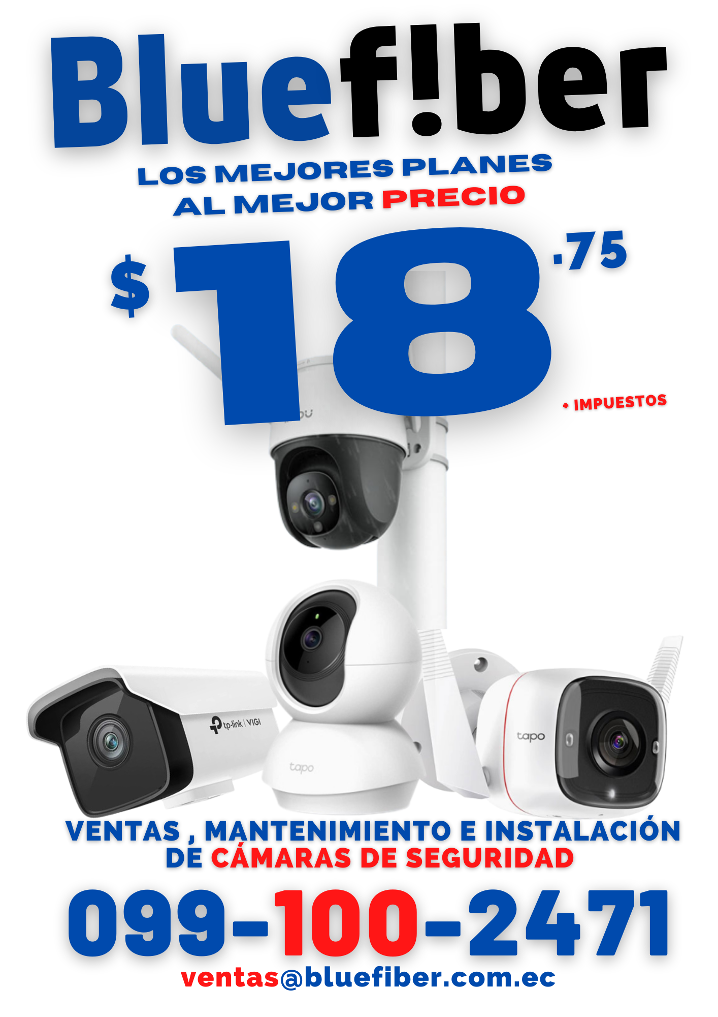

Letra: 29LT Bukra semi conde(negrita)



Letra: Raleway Heavy (negrita)



18

